ROKOMETNO DRUŠTVO ALPLES ŽELEZNIKI
Češnjica 54, 4228 Železniki
www.rdalples-drustvo.si

Ident. številka: SI 34740970
Matična številka: 5982804
Transakcijski račun pri GB: 07000-0001861229
Tel/faks: 04 51 18 271
E-mail: rdalples@alples.si
___________________________________________________________________________________________________
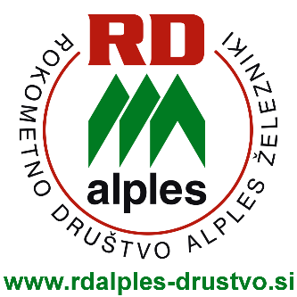
Donator:

____________________________

____________________________

____________________________

DONATORSKA POGODBA 2022/2023

I.

Donator: _____________________________________________________________________,

se v skladu s to pogodbo zavezuje, da bo za potrebe izvajanja dejavnosti na področju rokometa,
ki jo izvaja RD Alples, kot svoj prispevek nakazal _____________________________ EUR. Donacija se namenja za __________________________________________________________ .

II.

Donator bo svoj prispevek nakazal na TRR RD Alples pri GB: 07000-0001861229.

III.

Pri donaciji ne gre za promet blaga in storitev, zato ni predmet Zakona o davku na dodano vrednost in se DDV ne obračunava.

Donacije so namenska sredstva za podporo določenih nepridobitnih dejavnosti in projektov. Je nepovratno izplačilo v naravi ali s finančnimi sredstvi.

IV.

Prejemnik donacije, RD Alples, se kazensko in materialno obvezuje porabiti prejeta sredstva za namen, določen s to pogodbo.

Vili Rant Donator:
predsednik RD Alples ___________________

